Επίσκεψη Υφυπουργού Υγείας Ζωής Ράπτη στην εθελοντική αιμοδοσία του Ε.ΚΕ.Α.
27/08/2020

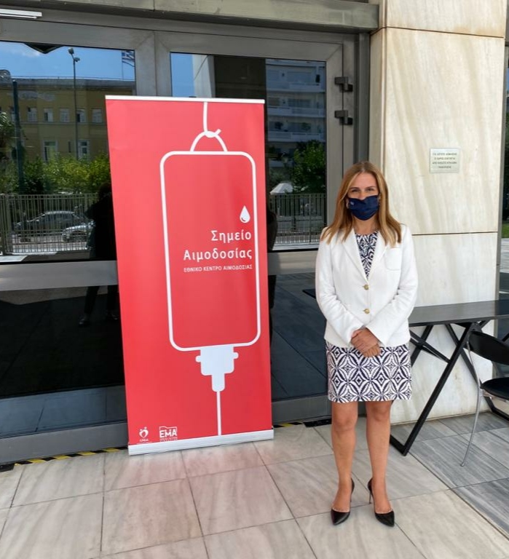
Η Υφυπουργός Υγείας Ζωή Ράπτη επισκέφθηκε το χώρο εθελοντικής αιμοδοσίας που οργάνωσε το Εθνικό Κέντρο Αιμοδοσίας (Ε.ΚΕ.Α.) στο Μέγαρο Μουσικής Αθηνών.
Η Υφυπουργός Υγείας ενημερώθηκε από τον Διευθυντή του Εθνικού Κέντρου Αιμοδοσίας Κωνσταντίνο Σταμούλη και τόνισε τον σημαντικό ρόλο που διαδραματίζει το Κέντρο για τις ανάγκες της χώρας σε αίμα, την προαγωγή της εθελοντικής αιμοδοσίας, καθώς και στην αντιμετώπιση της πανδημίας Covid-19.

